08
Chute
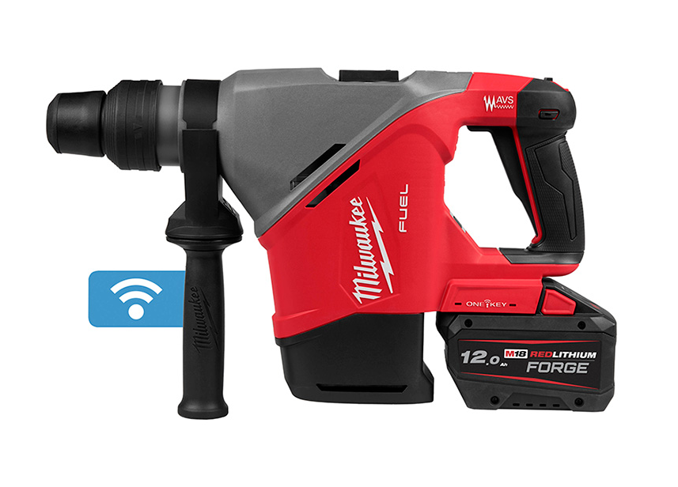

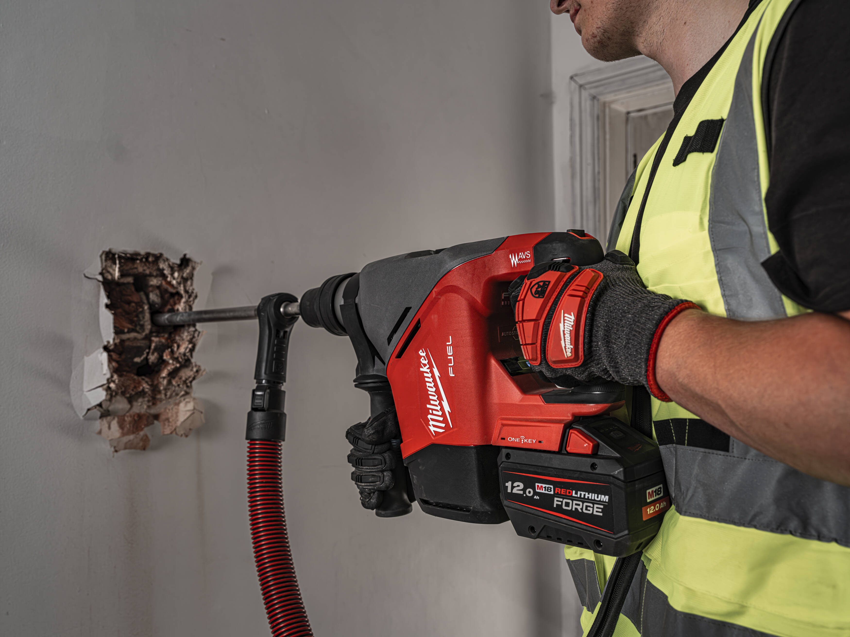
MILWAUKEE® présente son dernier perfo-burineur SDS-MAX 40 mm avec ONE-KEY™ M18 FUEL™.
MILWAUKEE® continue d'innover avec l'introduction du nouveau perfo-burineur SDS-MAX 40 mm avec ONE-KEY™ M18 FUEL™. Une solution fiable, efficace et sans fil, conçue spécifiquement pour les premières étapes de la construction et de la rénovation.

« »
Garantir la sécurité et les performances sans compromettre la taille, le poids ou l'ergonomie.
Comparé à la génération précédente, le perfo-burineur SDS-MAX 40 mm AVEC ONE-KEY™ M18 FUEL™ élève la performance et l'ergonomie à un niveau supérieur, offrant des fonctionnalités avancées qui améliorent à la fois la sécurité et l'efficacité sur le chantier.

”

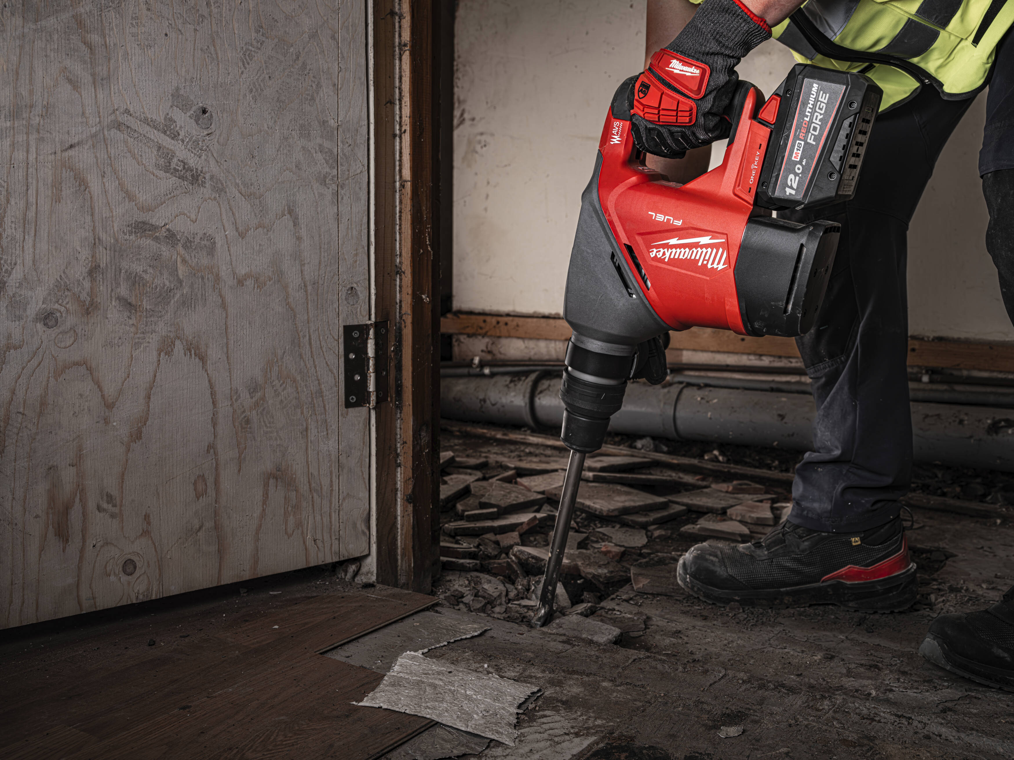
Avec un design compact et ergonomique mis à jour, le perfo-burineur SDS-MAX 40 mm avec ONE-KEY™ M18 FUEL™ a amélioré le confort de l'utilisateur tout au long de la journée, augmentant l'efficacité sur le chantier. Il délivre également une grande force d'impact de 8,1J, ce qui le rend idéal pour des applications lourdes telles que le travail du béton et des armatures, conçu pour répondre aux exigences les plus élevées.

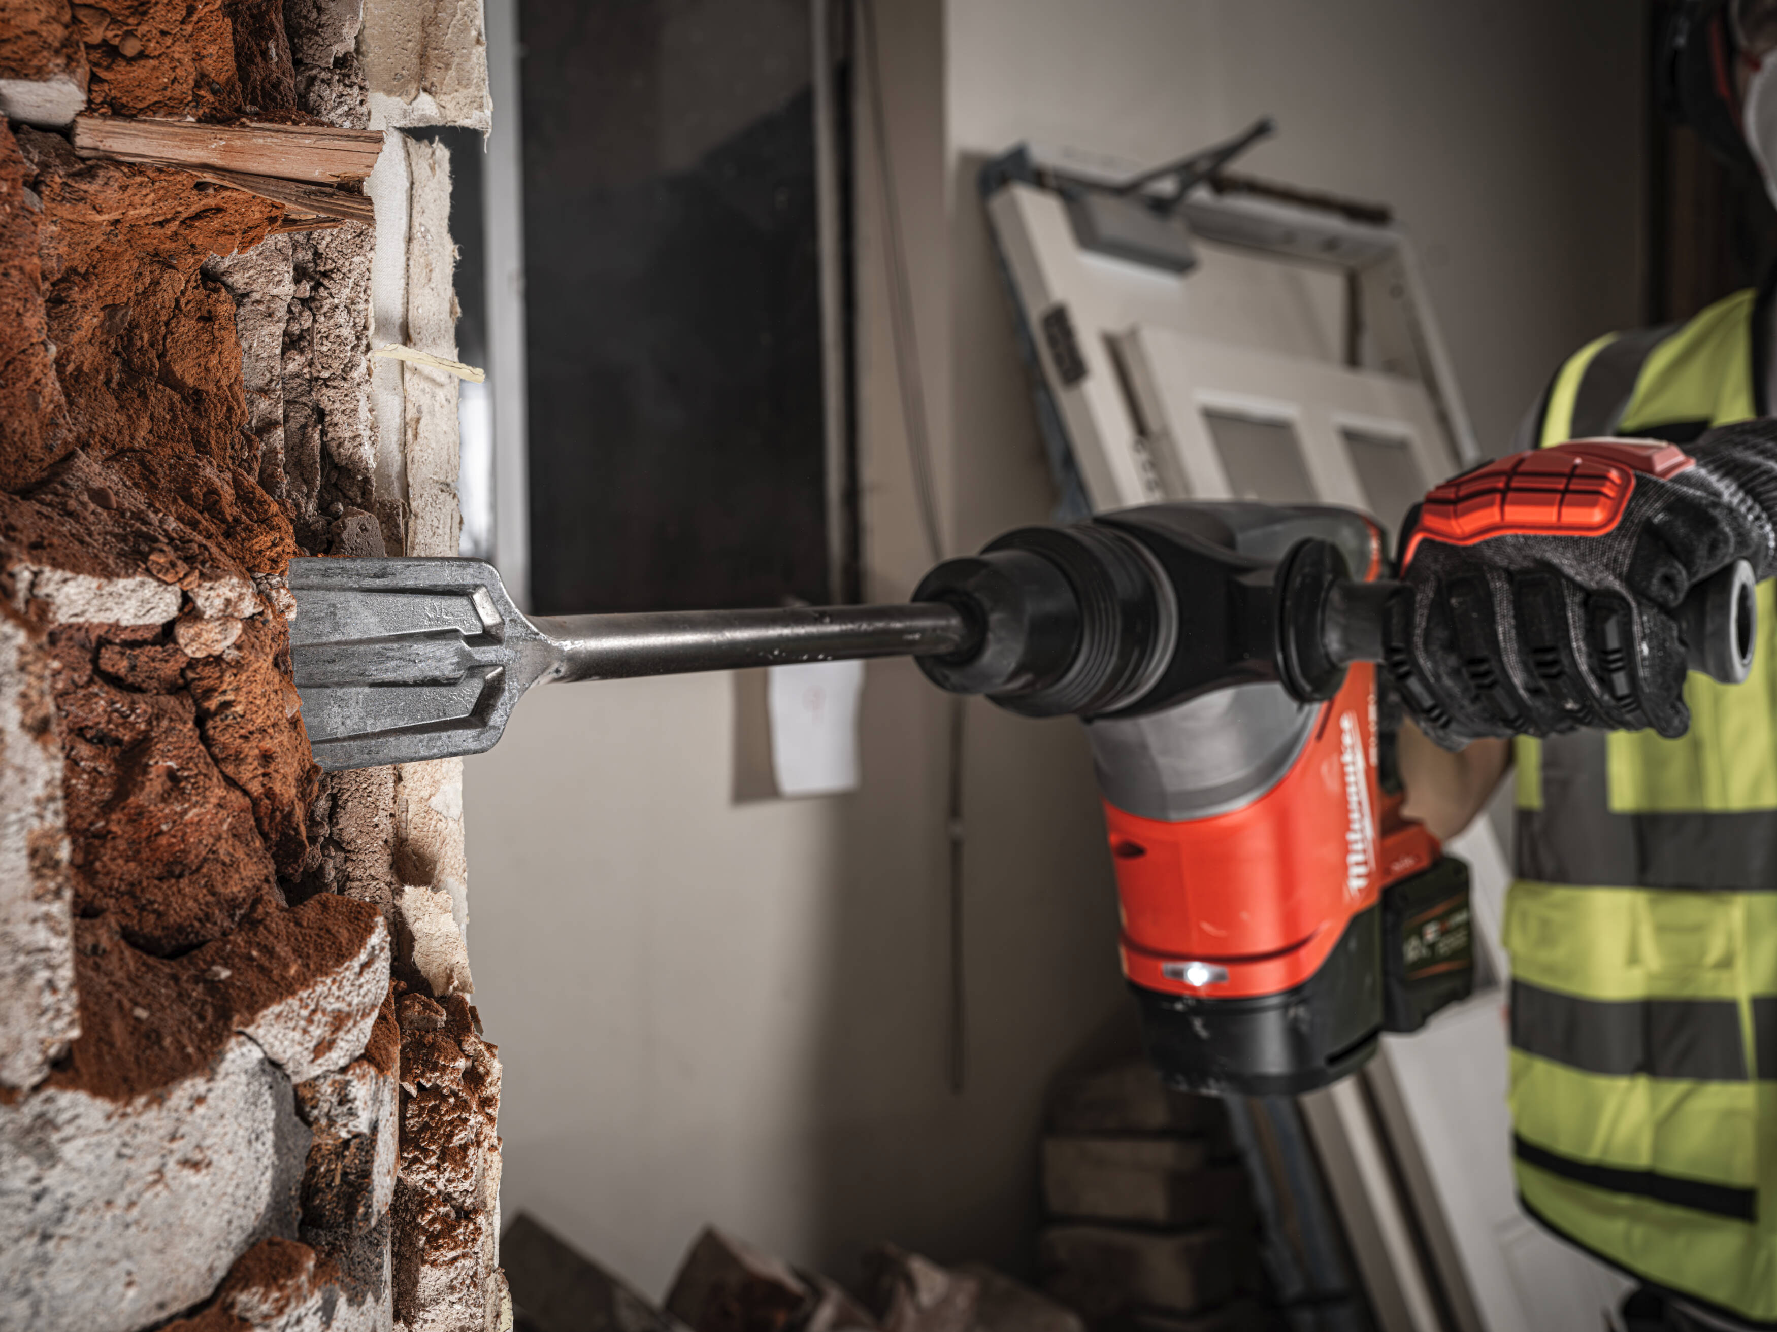
De plus, le perfo-burineur SDS-MAX 40 mm avec ONE-KEY™ M18 FUEL™ fonctionne en 3 modes : perçage, burinage, et orientation de burin (variolock)​ pour une polyvalence maximale. Équipé d'un grand interrupteur dimensionné pour une sélection facile des 3 modes différents. Il propose également un design intelligent de poids, des réglages de vitesse variable et une lumière LED pour une meilleure visibilité.

En plus d'une conception améliorée, le perfo-Burineur SDS-MAX 40 mm avec ONE-KEY™ M18 FUEL™ est équipé d'un système AUTOSTOP™, d'un système anti-vibration (AVS) et d'un verrouillage de sécurité sur la détente pour une sécurité accrue.

Le perfo-burineur SDS-MAX 40 mm avec ONE-KEY™ M18 FUEL™ intègre le logiciel ONE-KEY de MILWAUKEE®, permettant aux utilisateurs de suivre, gérer et personnaliser leur perfo-burineur via l'application ONE-KEY™.

*Le M18 FUEL™ est conçu pour les artisans les plus exigeants au monde. Offrant des performances inégalées, tous les produits M18 FUEL™ proposent trois innovations exclusives à MILWAUKEE® — le moteur brushless POWERSTATE™, le pack batterie REDLITHIUM™ et le matériel et logiciel REDLINK™ PLUS Intelligence — qui offrent une puissance, une durée de fonctionnement et une durabilité exceptionnelle sur le chantier. En résumé, les outils M18 FUEL™ sont les outils sans fil 18V les plus puissants de leur catégorie.

**ONE-KEY™ est la première plateforme numérique pour les outils et équipements. En intégrant l'électronique d'outils de pointe de l'industrie avec un programme cloud sur mesure, ONE-KEY™ offre un nouveau niveau de contrôle et d'accès à l'information qui révolutionne la manière dont le travail est réalisé. La possibilité de personnaliser, de suivre et de gérer via ONE-KEY™ change fondamentalement la manière dont les utilisateurs interagissent avec leurs outils.

Caractéristiques techniques

Perfo-Burineur SDS-MAX 40 mm AVEC ONE-KEY™ M18 FUEL™

M18 FHACO540-122C

- Type de batterie: lithium-ion
- Système de batterie : M18 CARBURANT™
- Force de frappe (J) (EPTA) : 8,1 J
- Pour système d'extraction des poussières MILWAUKEE® : PHDE72
- Capacité béton (mm): 40 mm
- Cadence de frappe en pleine charge (cps/min): 3300 bpm
- Vitesse à vide (tr/min) : 0 – 490 tr/min
- Vibration de burinage (m/s²): 7,7 m/s2
- Vibration de perçage dans le béton (m/s²) : 10,2 m/s2
- Poids avec batterie (EPTA): 7,9 kg (M18 FB12)

Le kit comprend : (1) perfo-burineur SDS-MAX 40 mm avec ONE-KEY™ M18 FUEL™, (2) batteries M18 FB12, (1) chargeur M12-18 FC, (1) coffret, (1) poignée latérale, (1) jauge de profondeur, graisse


Correspondance parfaite :
Mèches SDS-Max MX4 - 4 coupes – Ensemble SDS-Max - 5 pièces (4932352800)

Pour en savoir plus sur le perfo-burineur SDS-MAX 40 mm AVEC ONE-KEY™ M18 FUEL™ voir des images vidéo en action ou trouver votre magasin le plus proche, veuillez visiter www.milwaukeetool.eu

NOTES AUX ÉDITEURS
Milwaukee Tool est un fabricant leader de l'industrie d'outils électriques lourds, d'accessoires et d'outils manuels pour les utilisateurs professionnels dans le monde entier. Depuis la création de l'entreprise en 1924, Milwaukee Tool a dominé l'industrie tant en durabilité qu'en performance. Avec un engagement indéfectible envers les métiers, Milwaukee Tool continue de diriger en se concentrant sur la fourniture de solutions innovantes et spécifiques à chaque métier.

QUALITÉ MILWAUKEE®
La qualité est notre priorité absolue. En commençant par la compréhension des besoins de l'utilisateur professionnel d'outils électriques, la qualité est façonnée par la conception de produits, composants et procédés supérieurs, et s'étend à l'utilisation de matériaux, de fournitures de haute qualité et des tests rigoureux en interne et sur le terrain.
Le processus se termine par la livraison d'outils électriques robustes et d'accessoires dont les professionnels ont besoin et ont besoin. Quality a forgé la réputation de Milwaukee Tool depuis 1924 et continue d'être le moteur de sa croissance.

